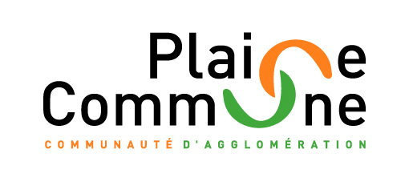



Madame, Monsieur le Maire
Madame, Monsieur le Président,

Lors du 3e congrès de Cités et Gouvernement Locaux Unis (CGLU) au mois de Novembre dernier, Messieurs Khalifa Aboubacar SALL et Marcelo Evrard, Maires de Dakar et Mexico, lançaient un appel à se rendre à Dakar (Sénégal), pour contribuer à la réussite du Forum des Autorités Locales qui s’y tiendra, conjointement au Forum Social Mondial (6-11 février).
Nous souhaitons aujourd’hui relayer auprès de vous cette invitation à nous retrouver pour ce rendez-vous mondial de séminaires, d’initiatives et de dialogues pluralistes, où se croisent les engagements de la société civile pour « un autre monde possible » et la responsabilité et les réflexions des Autorités locales dont les politiques publiques cherchent à promouvoir l’inclusion sociale, la participation citoyenne et le droit à la ville pour toutes et tous.

Le 7 février 2011 se déroulera dans cet esprit, à l’invitation du Maire de Pikine (ville de l’aire métropolitaine de Dakar), un Séminaire international de pouvoirs locaux de banlieues populaires, le premier du genre en Afrique. Cette initiative s’inscrit dans la continuité des engagements pour des métropoles solidaires, durables, démocratiques et citoyennes, adoptés lors du 2e Forum des Autorités Locales de Périphéries (FALP), au mois de juin à Getafe (Espagne). Naturellement, cette session s’attacherait à une prise en compte et une écoute plus spécifiques des problématiques de nos amis africains.

Le 8 février 2011, à l’invitation du maire de Dakar, se déroulera le Forum des Autorités Locales pour l’Inclusion Sociale. Ses débats poursuivront la mobilisation des pouvoirs locaux pour porter des alternatives face aux logiques de fragmentations, d’exclusions et de dominations dont souffrent nos territoires et nos populations.

Nous tiendrons tout prochainement à votre disposition les programmes détaillés de ces deux initiatives d’Autorités locales organisées dans le cadre du Forum social mondial.

Espérant avoir l’occasion de vous y rencontrer,
Nous vous prions de croire, Madame, Monsieur le Maire, le Président, à l’assurance de notre considération distinguée.

Patrick BRAOUEZEC Patrick JARRY Philippe KALTENBACH Gilbert ROGER
Président de la communauté Maire de Nanterre, Maire de Clamart, Maire de Bondy,
d’agglomération Plaine commune Conseiller général des Vice-président du Conseil régional 1er Vice-président du Conseil
Député de la Seine-Saint-Denis. Hauts de Seine d’Ile-de-France général de Seine-Saint-Denis.

